Олена Січкар, Ольга Цвілій
МГО «Соціальні ініціативи з охорони праці та здоров’я»

ЯК ПОПЕРЕДИТИ СОЦІАЛЬНЕ ВИКЛЮЧЕННЯ ДІТЕЙ З ЧИСЛА ВНУТРІШНЬО ПЕРЕМІЩЕНИХ ОСІБ, ЯКІ ЗАЗНАЛИ ВПЛИВУ ВІЙСЬКОВИХ ДІЙ НА СХОДІ УКРАЇНИ.
З початком збройного конфлікту на сході України у 2014 році понад 500 тисяч дітей з одного мільйона дітей, які проживали на Донеччині та в Луганській області до конфлікту, зазнали впливу військових дій. З них 250 тисяч дітей, які були змушені покинути разом з батьками свої домівки, тобто діти з числа внутрішньо переміщених осіб (ВПО), опинились у групі реального ризику щодо соціального виключення, під яким розуміють багатовимірний процес, що характеризується нестачею або відсутністю доступу до ресурсів, прав, товарів чи послуг, соціального життя та зв’язків, які доступні більшості людей у суспільстві.
Серед низки чинників, що обумовлюють ризик соціального виключення дітей з числа внутрішньо переміщених осіб, найбільш суттєвими є:
- Тотальна бідність сімей ВПО з дітьми, обмеженість або відсутність фінансових можливостей переважної більшості з них для забезпечення якісної освіти та розвитку своїх дітей;
- Відсутність у більшості з цих сімей прийнятного житла або умов для проживання;
- Перенавантаження інфраструктури для соціальної роботи, освіти та розвитку дітей у місцях проживання значної кількості сімей ВПО, відсутність відповідної інфраструктури у місцях компактного проживання дітей та сімей ВПО;
- Невідповідність існуючої системи соціальної роботи з дітьми та сім’ями ВПО у складних життєвих обставинах масштабам та складностям викликів;
- Неготовність та неспроможність шкільної психологічної служби проводити якісну роботу та реабілітацію дітей-ВПО, які мають психологічні проблеми.
В умовах продовження військових дій на сході України неможливо за жодних зусиль та втручань позбутися існуючих ризиків соціального виключення дітей ВПО, тому основною метою політики попередження соціального виключення має бути зниження чи мінімізація цих ризиків для дітей ВПО.
Альтернативи політик, що пропонуються, включають:
- Збереження та пролонгацію діючої політики;
- Будівництво соціального житла для сімей ВПО з дітьми;
- Розбудову інфраструктури та послуг для розвитку дітей у громадах;
- Зміцнення потенціалу сімей ВПО з дітьми.
Продовження реалізації існуючого курсу підтримки сімей та дітей ВПО зберігатиме високими основні ризики їх соціального виключення через бідність майже 90% сімей ВПО, відсутність житла, неспроможність сімей забезпечити дітям якісну освіту та розвиток, обмеженість чи відсутність можливостей соціально-психологічної підтримки дітей з числа ВПО та їх сімей.
Одним з наслідків такої політики є повернення кожного четвертого переселенця до місця попереднього проживання, яке може бути просто небезпечним для життя, або подальша еміграція сімей ВПО за межі України.
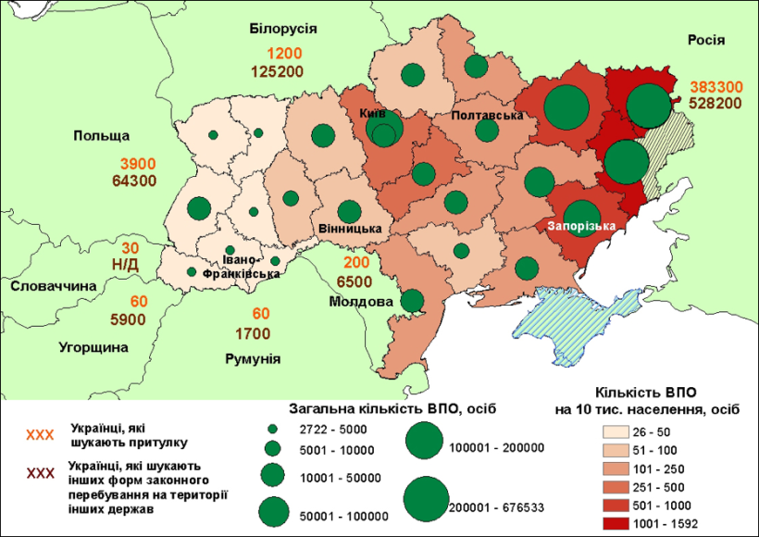
Діти з числа ВПО, успадковуючи бідність своїх родин, згодом поповнюватимуть групу громадян, які потребують соціальної підтримки та забезпечення від держави. Не маючи належної освіти та професійної підготовки, вони будуть неконкурентноспроможними на ринку праці та не зможуть претендувати на добре оплачувану роботу або залишатимуться безробітними.
Будівництво соціального житла для сімей ВПО з дітьми мінімізуватиме один з основних ризиків соціального виключення через забезпечення належних умов життя та розвитку дітей у власних сім’ях, а також зменшуватиме ризик бідності сімей ВПО, які не віддаватимуть майже весь свій дохід за оренду житла та, заощаджуючи завдяки цьому кошти, матимуть більше можливостей забезпечити своїм дітям додаткову освіту та розвиток. Разом з тим, за відсутності відповідної інфраструктури для соціально-психологічної підтримки та розвитку дітей у громадах всі інші ризики їх соціального виключення залишатимуться високими.
Розбудова інфраструктури для соціально-психологічної підтримки, позашкільної освіти та розвитку дітей у громадах з одночасним зміцненням потенціалу шкільної психологічної служби мінімізує істотну частину ризиків соціального виключення їх дітей. Тим не менш, ця стратегія не вирішує проблему відсутності житла, бідності сімей ВПО та доступу дітей ВПО до існуючої інфраструктури.
Зміцнення потенціалу сімей ВПО завдяки збільшенню у півтора рази щомісячних виплат на оренду житла певною мірою зменшуватиме їх ризики виключення через відсутність житла та бідність, а система ваучерів для оплати позашкільних занять на курсах, у гуртках чи секціях збільшуватиме можливості для додаткової освіти та розвитку дітей ВПО. Разо з тим, для ефективності втручань необхідна комбінація принаймні двох альтернатив одночасно.

